EVROPSKÝ TÝDEN MOBILITY
VELKÉ MEZIŘÍČÍ
„ČISTÝ VZDUCH - JE TO NA NÁS!“
9.9. – 20.9.2013
- „Putování po zelených ostrovech“
Poznávání městské zeleně a stromů. Soutěž pro žáky základních a středních škol na podporu tématu Evropského týdne mobility
„Čistý vzduch – je to na nás!“. (Chaloupky o. p. s. – pracoviště Velké Meziříčí)
16.9. – 20.9.2013
- „Čistý vzduch kolem nás“
Výtvarná soutěž pro děti z mateřských škol. (Dům dětí a mládeže Velké Meziříčí)

Pondělí 16.9.2013
- Divadelní představení „Jak jel pejsek na výlet“
Představení pro vybranou třídu mateřských škol a pro širokou veřejnost.
Představení bude uskutečněno v nízkoprahovém zařízení pro děti a mládež - Wellmez (Hornoměstská ulice – U Billy).
Začátek v 10.00 hod.. (Kopretina – centrum pro rodiče s dětmi Velké Meziříčí)

Úterý 17. 9. 2013
- Výtvarná dílna pro rodiče s dětmi na téma „Bezpečně po silnici“
Bude uskutečněno v nízkoprahovém zařízení pro děti a mládež - Wellmez (Hornoměstská ulice - U Billy)
Od 8.00 - 12.00 hod.. (Kopretina – centrum pro rodiče s dětmi Velké Meziříčí)

- Čistý vzduch – je to na nás
Soutěžní dopoledne pro žáky základních škol (4. a 5. třídy), velký sál v Luteránském Gymnáziu (bývalá Lidová škola umění).
Soutěže: sázení květin, ochrana ovzduší, čištění řeky, osmisměrka pro čisté ovzduší a stavění větrné elektrárny.
Od 8.30. - 10.00 hod.. (Město Velké Meziříčí, Dům dětí a mládeže, Jupiter club s. r. o. Velké Meziříčí)

Středa 18. 9. 2013
- Výlet na zříceninu hradu Rokštejn
Odjezd v 8.12 hod. z vlakového nádraží Velké Meziříčí. Pojedeme do Přímělkova, kam dorazíme v 10.02 hod. a odtud půjdeme pěšky po vyznačené trase 2 km. Výlet uděláme pro děti formou stopované a na konci bude schovaný poklad.
Prosíme rodiče o nahlášení počtu dětí předem, nejpozději do pondělí 16. 9. 2013.
Vlak zpět odjíždí z Přímělkova ve 13.48 hod., ve Velkém Meziříčí bude v 15.57 hod. Cestu si hradí každý sám.
(Kopretina – centrum pro rodiče s dětmi Velké Meziříčí, Ostrůvek).

Čtvrtek 19. 9. 2013
- EVROPSKÝ DEN BEZ AUT „Ve městě bez aut“
Soutěžní trasa na cyklistické stezce.
Z Velkého Meziříčí do Mostišť bude připraveno několik stanovišť s úkoly, pří nasbírání potřebného počtu bodů obdrží děti odměnu. Rodiče i děti mohou přijet na vlastních kolech, odrážedlech, tříkolkách, bruslích aj. .
Od 15.00 - 18.00 hod.. (Kopretina – centrum pro rodiče s dětmi Velké Meziříčí)

Neděle 22. 9. 2013
- Cyklovýlet za krásami Velkomeziříčska
Z náměstí se vydáme směrem k Práškově hájence. Odtud budeme stoupat po křivolaké cestě mezi lesy až do Osového, kde se napojíme na asfaltku do Oslavice. V Oslavici zažijeme dobrodružství při podjezdu dvou mostů a rychlým sešupem se dostaneme až k brodu v Balinském údolí. Dále budeme pokračovat podél toku řeky Balinky, která nás dovede zpět do Velkého Meziříčí. A bude-li nám přát počasí, čeká nás i průzkum řeky Balinky.
Doporučujeme kolo v dobrém technickém stavu, sportovní oblečení, pláštěnku, cyklistickou helmu, pití a dobrou náladu. Trasa je dlouhá přibližně 15 km. Sraz je v 14.00 hod. na náměstí u kašny. (Chaloupky o. p. s. – Velké Meziříčí)

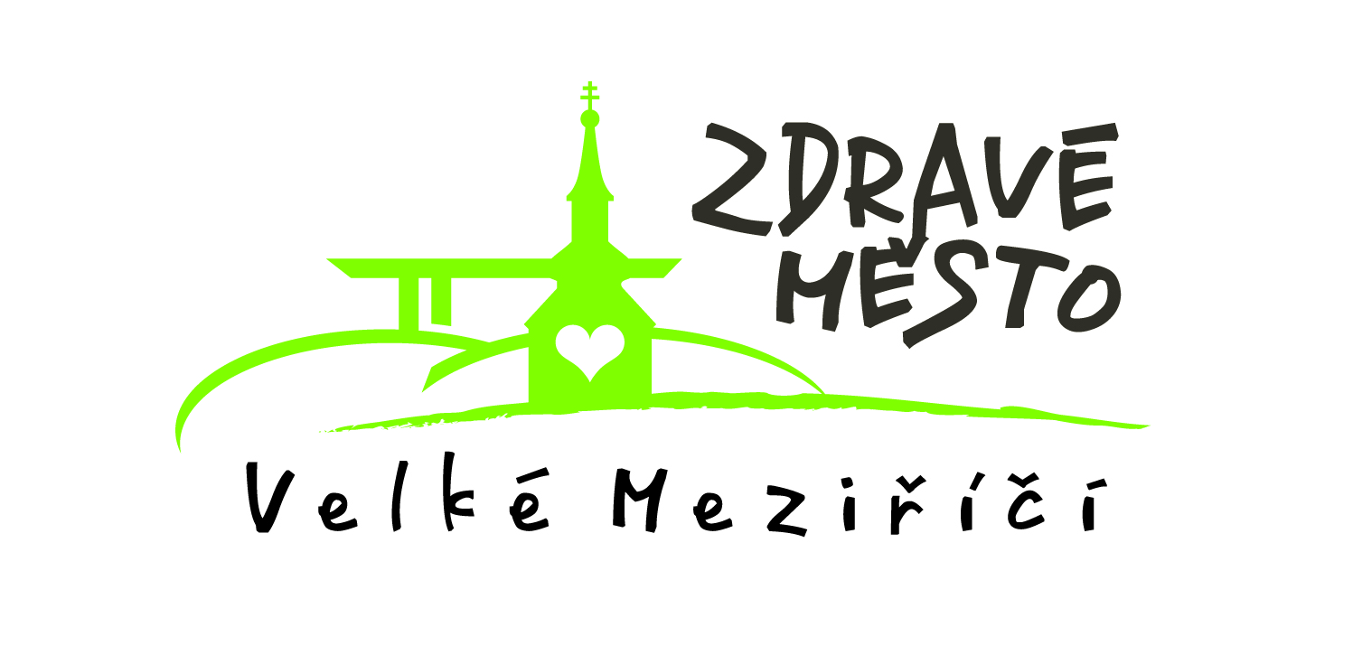
K účasti na celé akci byli přizvání tito partneři: Městská policie Velké Meziříčí, Dům dětí a mládeže Velké Meziříčí, Kopretina – centrum pro rodiče s dětmi Velké Meziříčí, Jupiter club s. r. o. Velké Meziříčí, Chaloupky o. p. s., školská zařízení pro zájmové a další vzdělávání a Město Velké Meziříčí.
O podpisu Charty 2013 – Evropský týden mobility probíhajícím ve dnech 16. - 22.9.2013, rozhodla Rada města kladně na svém zasedání dne 11.9.2013.
Ve čtvrtek 19.9.2013 bude uzavřena ulice Příkopy (za Motorpalem před cyklostezkou).
Akce proběhne za finanční podpory Krajského úřadu Kraje Vysočina.

